Entrevista de Leonardo Boff sobre o momento atual
13/08/2019
Dei esta entrevista ao programa Sabia dirigido pela escritora e jornalista Reggina Zappa e por Mauro Lopez do programa diáro Paz e Bem e do programa 247.

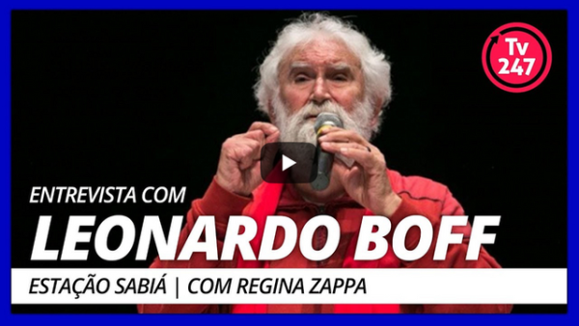

https://leonardoboff.wordpress.com/2019/08/13/entrevista-de-leonardo-boff-sobre-o-momento-atual/

